| ***2º ASIR: ASGBD*** | **TAREA 09*:* TEMA 5 Copias BD Export Import**  **Ejercicios 5.3.1** | *Curso 2022-23*  *2ª Ev* |
| --- | --- | --- |
| *Nombre:* ***Marco Batista Calado*** | |

**EJERCICIOS TEÓRICOS:**

1. Explica la diferencia entre copias de seguridad en frío y en caliente.

**En frío es que se realiza con la BD apagada y en caliente la máquina permanece encendida.**

1. Explica la diferencia entre copias de seguridad lógicas y físicas.

**Las lógicas se deben realizar en *caliente* en cambio en las físicas puede ser en *caliente o en frío.***

**Las lógicas se exportan *tablespaces, tablas…* y en físicas se *copian ficheros de la BD***

**Las lógicas se realizan mediante *herr. gráficas de SQL Developer* y órdenes Oracle (*EXPORT-IMPORT*) y las físicas mediante *utilidades del SO* y *RMAN de oracle***

1. ¿En qué consisten las copias de seguridad lógicas y para qué sirven?

**CONSISTEN: en extraer datos de la BD mediante la utilidad EXPORT generando un archivo de exportación que podrá ser recuperado con la orden IMPORT.**

**SIRVEN: archivar datos históricos (esquemas enteros), guardar definiciones (de tablas), migrar datos (de una versiona otra, distinto SO y BBDD diferentes), transportar (tablespaces)**

1. Indica los distintos modos de exportación de la orden EXPORT y qué es lo que hacen.*

**Modo tabla: se exportan las defs. de las tablas, los datos o filas seleccionados, índices, restricciones.**

**Modo usuario:** **se exportan todos los objetos del esquema del usuario.**

**Modo tablespace: mover tablespaces de una BD a otra.**

**Modo de BD completa: exporta todos los objetos de la BD excepto los del SYS (no coge dicc. datos)**

1. ¿Cómo tiene que estar la BD para realizar un EXPORT (abierta/cerrada)? ¿Por qué es conveniente que esté en modo **RESTRICT**?

**Abierta.**

**Para requerir consistencia entre todas las tablas de la BD.**

1. ¿Cuál sería el comando para exportar la base de datos completa?

**EXP SYSTEM/manager FULL=Y**

**EJERCICIOS PRÁCTICOS:**

MEDIANTE SQL Developer

1. Crea un nuevo usuario ANDREA y mediante SQL Developer copia las tablas de USUASIR del Parque de Atracciones (ZONAS, EMPLE_PARQUE, ATRACCIONES). De la tabla Zonas y Atracciones se copian todos los registros menos los de la zona Infantil. De la tabla Emple_Parque todos los registros.

Ha de aparecer un archivo .log. Haz una captura de pantalla de lo que contiene y comprueba que ha pasado en el usuario ANDREA.

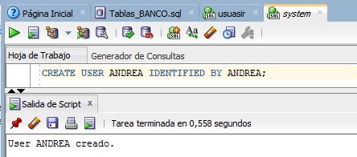

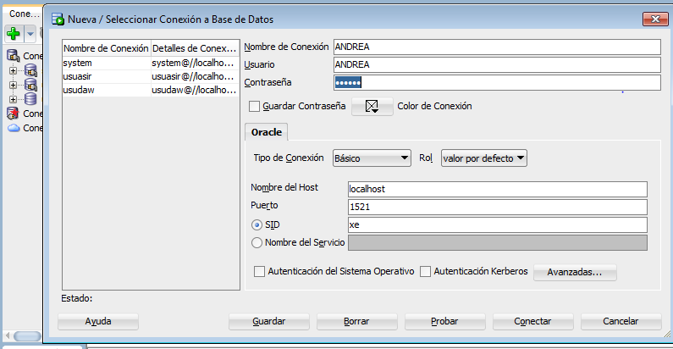



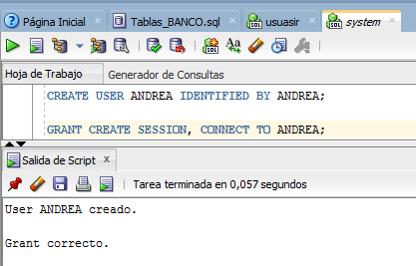



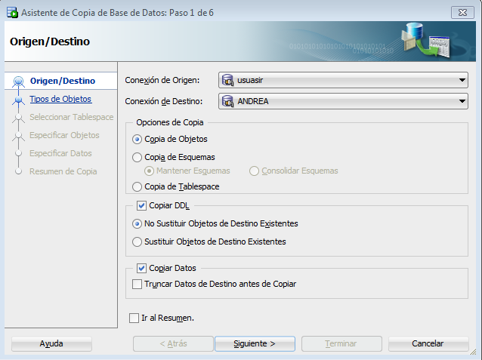

**SI TE PIDE SIN COPIAR DATOS PS ESE CLICK**

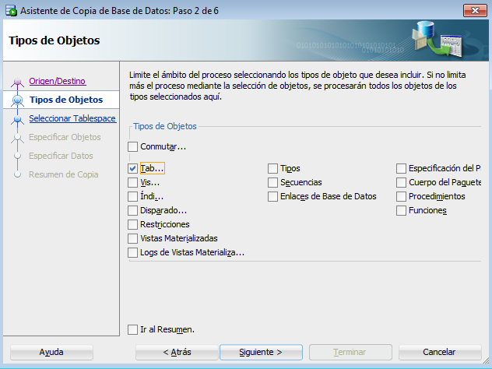

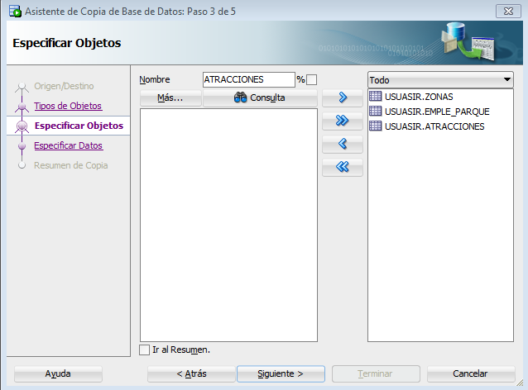

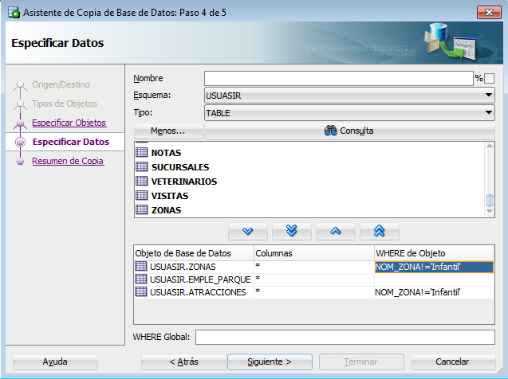

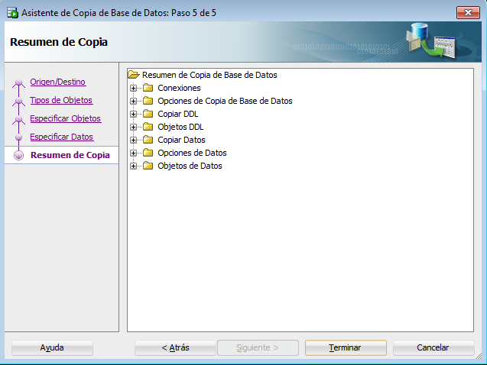

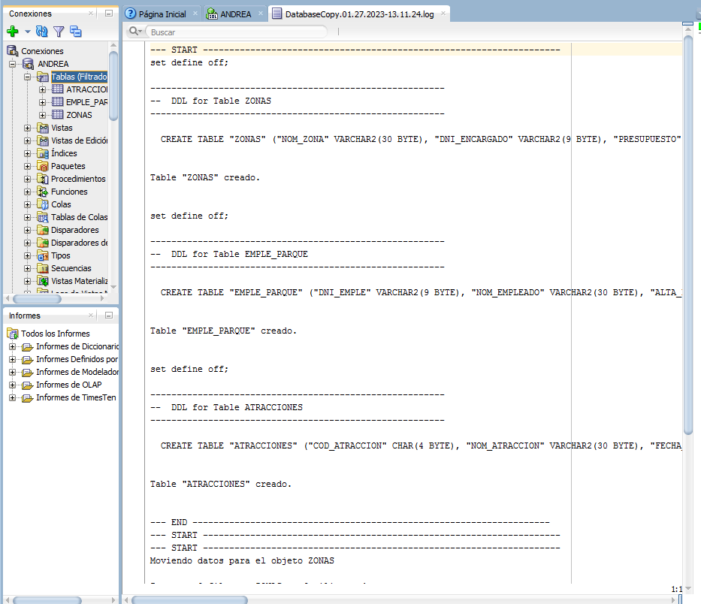

**IMPORTANTE QUE SE HAGA CON TODAS LAS CONEXIONES CERRADAS EXCEPTO, USUASIR, Y QUE COMO TENEMOS TANTAS COSAS COPIAMOS SOLO LAS TABLAS Y NO TODOS LOS OBJETOS.**

1. Desde SQL Developer haz una exportación de todo el esquema del usuario ANDREA. Se obtendrá un fichero, indica cómo se llama, dónde se queda y muestra su contenido mediante captura de pantalla.

MEDIANTE EXPORT / IMPORT



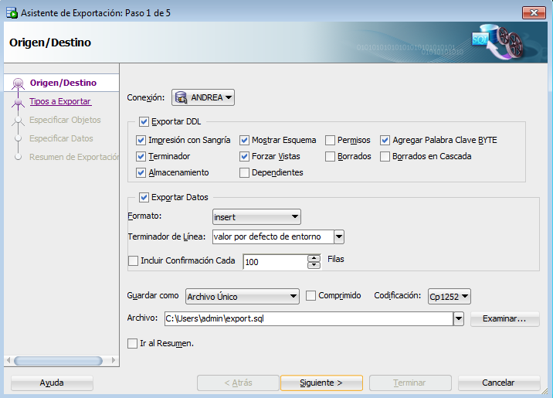

**SI TE PIDE SIN EXPORTAR DATOS PS ESE CLICK**

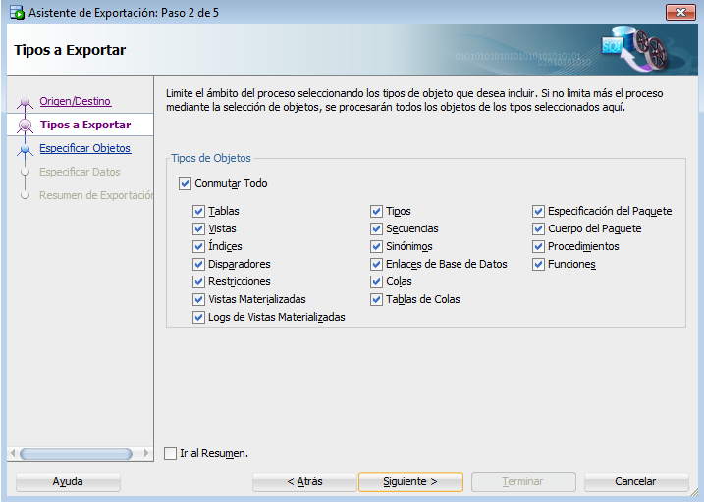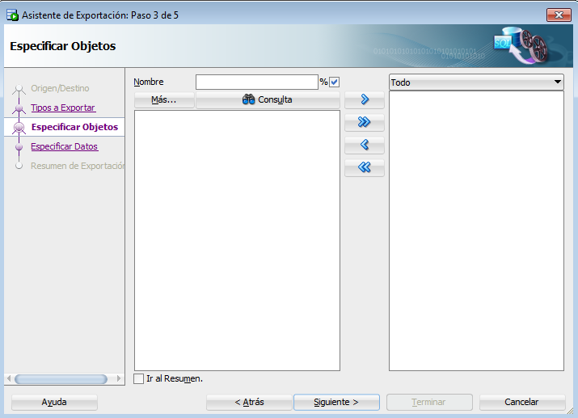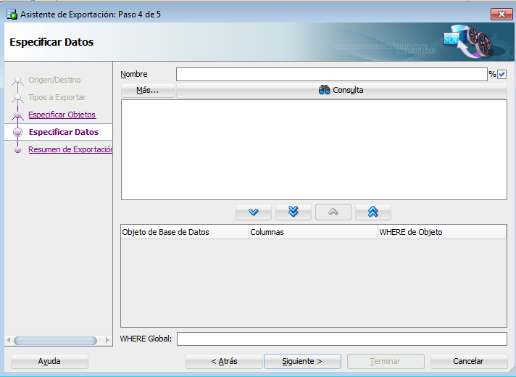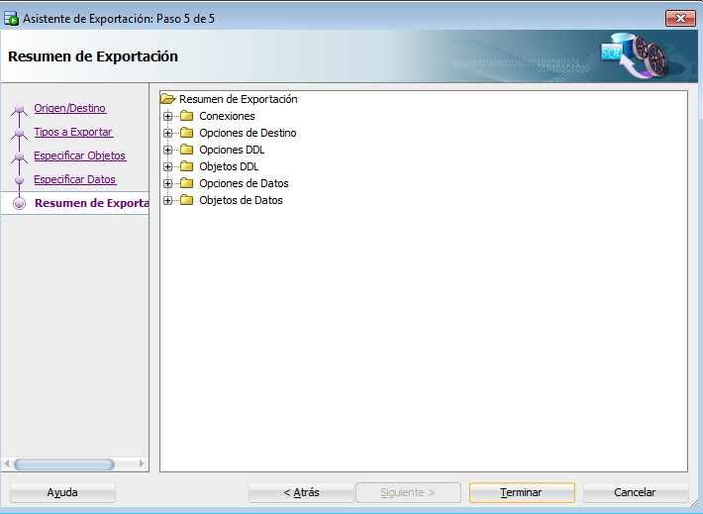

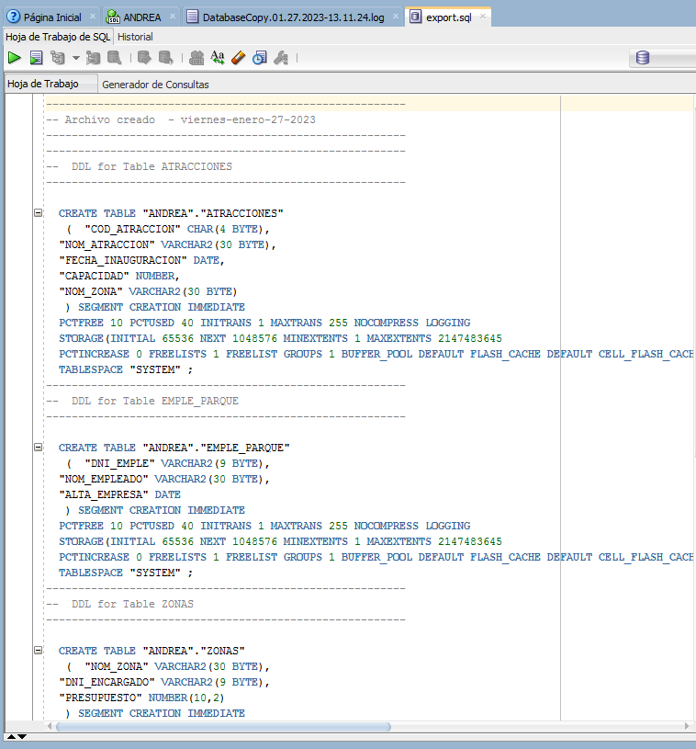

**UBICACIÓN:**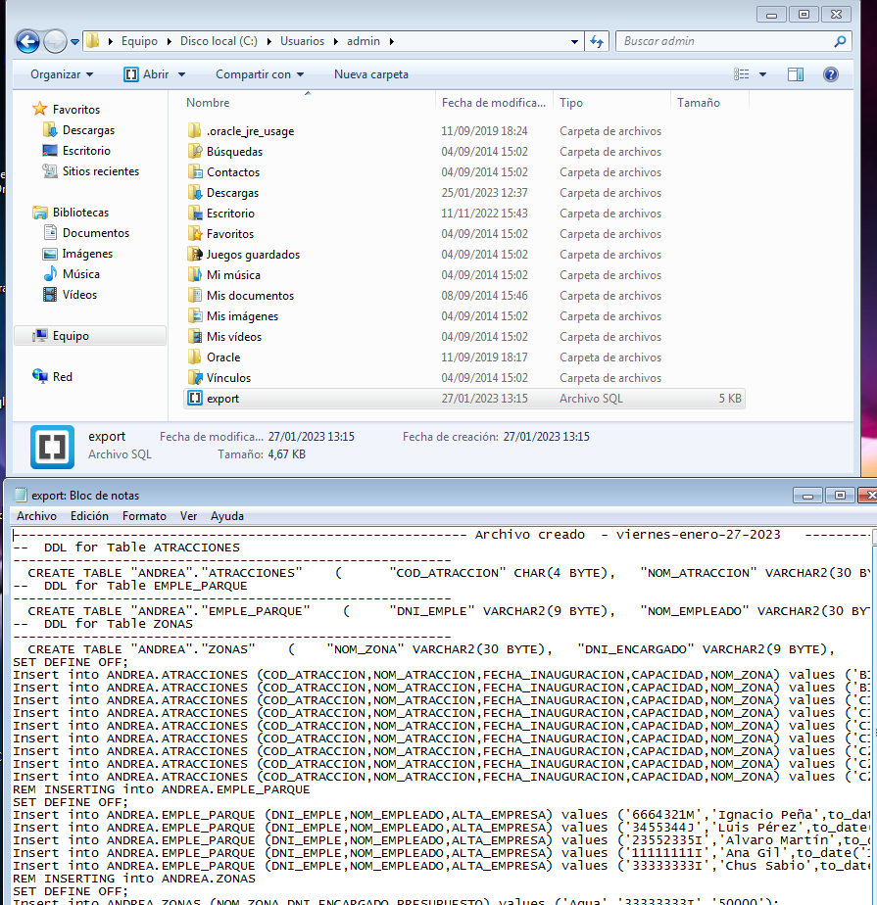

1. Exporta las tablas de USUASIR referentes al TALLER al usuario ANDREA. Comprueba que efectivamente ANDREA tiene una copia tras importarlas.





1. Realiza otro fichero de exportación (EXPDAT3.DMP) que contenga solo las definiciones de las tablas EMPLE y DEPART de USUASIR (sin insert) y después que ANDREA importe este fichero. Comprueba que efectivamente ANDREA tiene una copia sin datos tras importarlas.





1. Haz un listado del contenido del archivo EXPDAT3.DMP.

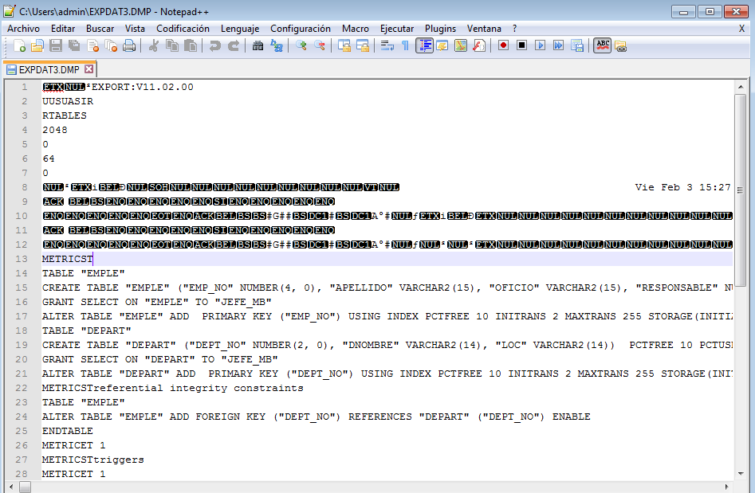

**COMPROBACIÓN GRÁFICA:**

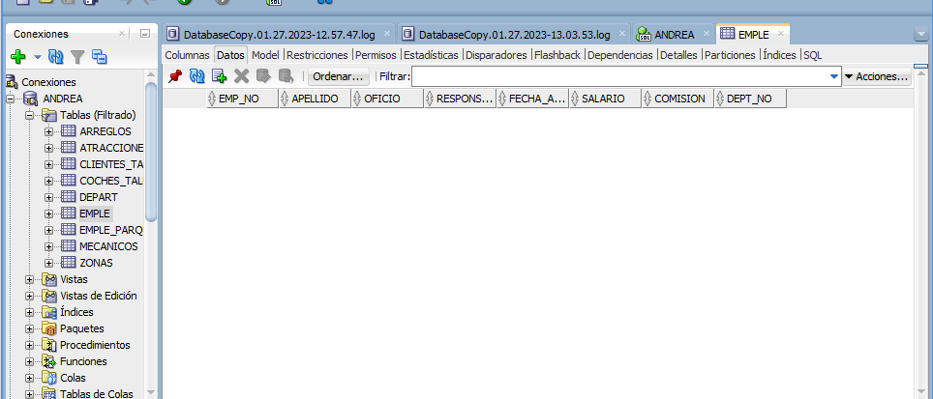

1. Indica cuales serían los comandos para realizar la siguiente secuencia de acciones:

1º Exportar la base de datos completa

**EXP SYSTEM/manager FULL=Y**

2º Importar el esquema del usuario ANDREA al usuario USUDAW

**IMP SYSTEM/manager FROMUSER=ANDREA TOUSER=USUDAW**

¿Importa el orden?

**NO.**